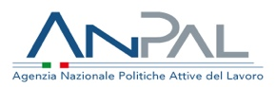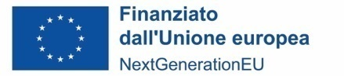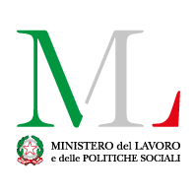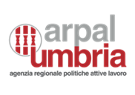
ALLEGATO F
GARANZIA OCCUPABILITA’ DEI LAVORATORI - GOL - REGIONE UMBRIA
NOTA DI RIMBORSO APL PER LE ATTIVITA’ EROGATE A BENEFICIARI PERCORSI 2 E 3 IN CARICO ALLE APL
E ORGANISMI FORMATIVI PER ATTIVITA’ EROGATE A BENEFICIARI PERCORSI 2 E 3 IN CARICO AI CPI

Marca da bollo € 2,00
Spett.le
ARPAL UMBRIA
Via Palermo, 86/A
06124 - Perugia
Agenzia Regionale per le politiche attive del lavoro
C.F. e P.I. 03630270548
Cod. CUP…………………

NOTA DI RIMBORSO N………… DEL…………………
Relativa alle seguenti D.D.R.
N._____del __/__/____/ Importo ______ ___relativa al beneficiario CF __________________________
Con Patto di Servizio n. ________
(ripetere per ogni DDR)
Importo complessivo €

Documento emesso fuori campo IVA ai sensi dell’art. 2 comma 3 lett. A) D.P.R: 633/72

Privacy: trattiamo i vostri dati per fini amministrativi, contabili, precontrattuali e contrattuali. Li tuteliamo rispettando la privacy e a richiesta rimettiamo informativa completa ai sensi dell’art. 13 del D.Lgs 196 del 30 giugno 2003 e dell’art. 13 Reg. Ue 2016/679.

Modalità di pagamento:

